***Ejercicios ciclos***

***Acumuladores, contadores, repetición definida***

1. Realice el programa que permita resolver la siguiente sumatoria (pida al usuario el valor de **n**):

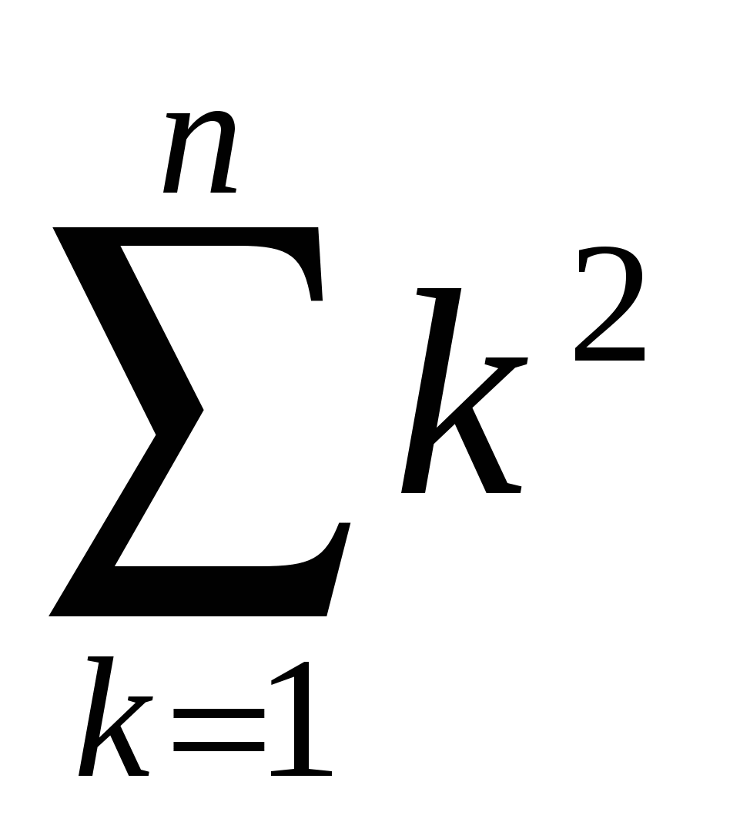

1. Realice el programa que permita resolver la siguiente sumatoria:

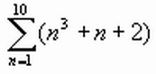

1. Realice un programa que sume los números impares entre el 0 y el 30 e imprima el resultado de la suma.
2. Realice un programa que pida al usuario 10 números enteros (debe leerlos uno a uno), y luego muestre en pantalla la suma de todos los números ingresados por el usuario.
3. Realice un programa que lea N empleados de una fábrica, y a cada uno le pida, nombre, edad, salario, gastos mensuales. Muestre cuánto suma el salario resultante (salario – gastos mensuales) de todos empleados.
4. Realice un programa que permita resolver la siguiente sumatoria (pida al usuario el valor de **n** y **x**):

